**מיני פרויקט בביואינפורמטיקה- פונקצית אנרגיה של מפת רמצ'נדרן**

מגישים: ליאור רוזנפלד ויונתן ממן

הרצה:

ניתן להריץ את הקובץ **part3_Ramachandran_energy_parameters.py** שהעלתה למודל,

מאחר והוא קורא לפונקציה **calculate_energy_parameters** שהובאה מהקובץ שהעלינו בשם **my_part3_ramachandran_energy_parameters.**

אולי צריך להוסיף **import math** בקובץ שלך אבל כנראה שלא.

בנוסף, מפני שהתמקדנו בתוצאות של 4 חומצות אמינו ספציפיות האלגוריתם כרגע ממלא את הערכים של חומצות אלו בלבד, ניתן להריץ על כולן על ידי מחיקת שורות 12-13.

פונקציות עזר:

**Create_dict** – מחזירה מילון שבו כל מפתח הוא זוג סדור של קואורדינטות x y והערכים שלהם הם רשימה ריקה.

**Distance** – על מנת לחשב $g_{ϕ,ψ}$ לכל נקודה בשריג, נכתבה פונקציית העזר דיסטאנס אשר מקבלת קואורדינטות מהשריג ומחשבת את המרחק שלהם מזוג קואורדינטות פי ופסי של כל הנקודות ממפת הרמצ'נדרן. התוצאה נכפלת במקדם אלפא ולבסוף מוסף אפסילון המוגדר בעבודה.

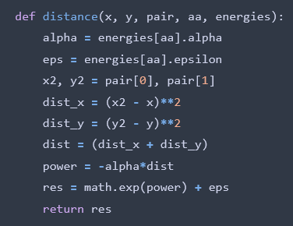**Dict_to__tensor** – מקבלת את המילון לאחר שהתמלא וממירה את הערכים של כל מפתח אל תוך המיקום הנכון בטנסור 36X36 – השריג.

האלגוריתם הראשי:

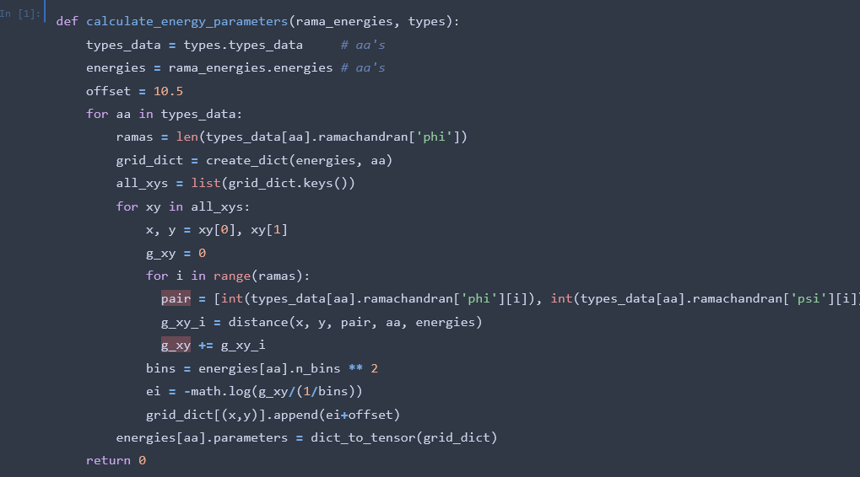

לכל חומצה אמינית נוצר שריג בגודל $36X36$ על ידי פונקציות העזר, ואז בלולאה לכל נקודה בשריג, מחושב המרחק בנוסחא המבוקשת מכל זוג קואורדינטות הרמצ'נדרן שחושבו בעבודה הקודמת.  
המרחק בין נקודה בשריג לבין כל נקודת רמצ'נדרן נסכם אל תוך המשתנה- g_xy לצורך חישוב ה"שכיחות הנצפית" .   
לאחר מכן, האמצעות ה"שכיחות הצפוייה" חישבנו לכל נקודה בשריג ( $ϕψ$) , ערך אנרגיה - $e_{i}$, שמוסף למילון במפתח המתאים לנקודות.  
לאחר שחושבו כל ערכי האנרגיה של כל הנקודות בשריג, המילון מומר לטנסור דו מימדי בעזרת פונקציית עזר ומשתנה זה נשמר בשדה $parameters$ במחלקה של $energies$ לכל חומצה אמינית מתאימה.

משם הפלט הועבר לפונקציה שניתנה לנו להצגת מפת האנרגיה לכל חומצה אמינית:

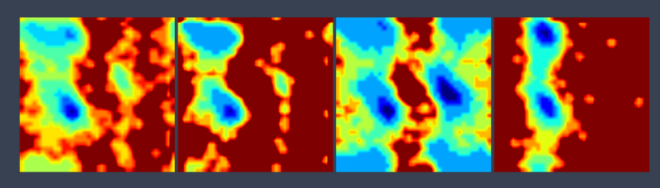

תודה רבה!